Activité : Étude du refroidissement de l’eau liquide par un mélange réfrigérant
Document professeur

Niveau | Cycle 3, classe de sixième
Thème et partie du programme | Etats et constitution de la matière à l’échelle macroscopique  Propriétés de la matière
Prérequis (attendus fin de CM2) | - Observer des changements d’état physique et leur réversibilité́.  - Identifier les différents états physiques de la matière dans la nature, en particulier ceux de l’eau.
Durée estimée | 55 minutes
Compétences travaillées et domaines du socle | Domaine 1 : Les langages pour penser et communiquer  - Utiliser différents modes de représentation (schéma, dessin, croquis, tableau, graphique, texte, etc.) et passer d’une représentation à une autre.  Domaine 2 : Les méthodes et outils pour apprendre  - Suivre un protocole expérimental  - Utiliser des instruments de mesure. Interpréter des résultats de façon raisonnée et en tirer des conclusions en mobilisant des arguments scientifiques.  Domaine 4 : Les systèmes naturels et les systèmes techniques  - Distinguer ce qui relève d’une croyance de ce qui constitue un savoir scientifique.
Connaissances et compétences du programme travaillées (BO) | - Mesurer des températures de changement d’état.  - Relever l’évolution de la température au cours du temps lors du refroidissement ou de l’échauffement d’un corps et identifier les éventuels paliers de température lors des changements d’état.
Travail portant sur l’axe épistémique de la démarche scientifique | Utilisation du niveau de preuve (voir ci-dessous) :  On passe de « je pense que » en début d’activité à « on sait que » grâce à la mise en commun des résultats de l’expérience (amorce d’une forme de reproductibilité, avec la réserve liée à l’utilisation d’un matériel différent d’un groupe à l’autre)
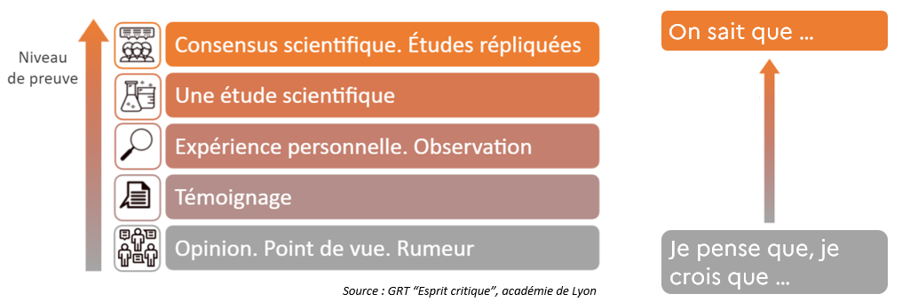

Description de l’activité professeur et travail réalisé par les élèves | - Projeter la situation déclenchante: Que se passe-t-il lorsque on refroidit de l’eau pure liquide à une température inférieure à 0°C ?  - Les élèves choisissent une proposition parmi les 4 (5 min) : possibilité de l’accompagner de l’échelle des preuves (positionnement probable des élèves en bas de l’échelle des preuves)  - Expliquer l’expérience à réaliser et le tableau de mesure à remplir (10 min)  - Réalisation de l’expérience (15 min)  - le matériel est sur la table pour des groupes de 2 à 3 élèves à l’exception du mélange réfrigérant  - Le professeur passe remplir les béchers du mélange réfrigérant  - Le professeur déclenche un chronomètre numérique projeté au tableau (exemple: classroomscreen) et les élèves plongent leur tube à essais dans le bécher.  💡 Penser à faire tourner le thermomètre contre les parois du tube à essais pour sentir l’apparition de la glace et éviter la surfusion.  - Les élèves colorient les thermomètres (5 min).  - En groupe les élèves répondent à la question 4. (5 min)  - Mise en commun : reproductibilité de l’expérience (en précisant que le matériel n’est pas identique pour les différents binomes), retour sur l’échelle des preuves et nouveau niveau atteint : « on sait que »  - Rédaction collective de la trace écrite « on sait que la température de l’eau reste constante lors de sa solidification » (5min).
Matériel | Par groupe de 2-3 :  - Un porte tube à essais  - Un tube à essais contenant de l’eau  - Un bécher  - Un thermomètre  - Un chronomètre ou un chronomètre projeté au tableau  Paillasse professeur :  - Mélange réfrigérant : (glace pilée + sel ou mélange 50% eau + 50% liquide lave glace mis dans le congelateur)
Pistes de différenciation pédagogique | - Rajouter une question après la question 1 pour que les élèves proposent un protocole (avec la liste de matériel fournie)  - Travail autour du vocabulaire scientifique :  - En fin d’activité : repérer les termes scientifiques importants utilisés dans l’activité ;  - Définir ces termes si besoin  - Les élèves emploient ces termes scientifiques dans le bilan  - Proposer un QCM pour formuler la trace écrite de la cinquième question
Piste vers la 5ème | Vers la notion de graphique :  - Projeter au tableau le document les thermomètres  - Colorier les thermomètres directement au tableau  - Projeter par dessus l’axe des ordonnées en le superposant au thermomètre 0  - Placer un point en haut de chaque graduation du thermomètre directement au tableau  - Enlever la projection des thermomètres : il reste les deux axes du graphique et les points de mesure  - Relier les points pour visualiser le palier de température

